TISKOVÁ ZPRÁVA
Jak vzniká kov?
5. června 2020, Praha – Co znamená, že je něco kov, a jak vlastně kov vzniká? To jsou učebnicové otázky, na které existuje jednoduchá odpověď: kov je charakterizován volnými elektrony, které způsobují jeho velkou elektrickou vodivost. Jak přesně ovšem vzniká z původně vázaných elektronů kovový vodivostní pás a jak přitom materiál vypadá na mikroskopické úrovni? Právě to se podařilo ukázat vědcům ze skupiny Pavla Jungwirtha z Ústavu organické chemie a biochemie AV ČR ve spolupráci s výzkumníky z USA a Německa, kteří s využitím fotoelektronové spektroskopie a pokročilých výpočtů elektronové struktury popsali a na molekulové úrovni zmapovali zrod kovového roztoku alkalických kovů v amoniaku z původního elektrolytu. Výsledky svého výzkumu nyní zveřejnili v jednom z nejprestižnějších vědeckých časopisů Science, kde také jejich článek vybrali pro grafiku na obálku.
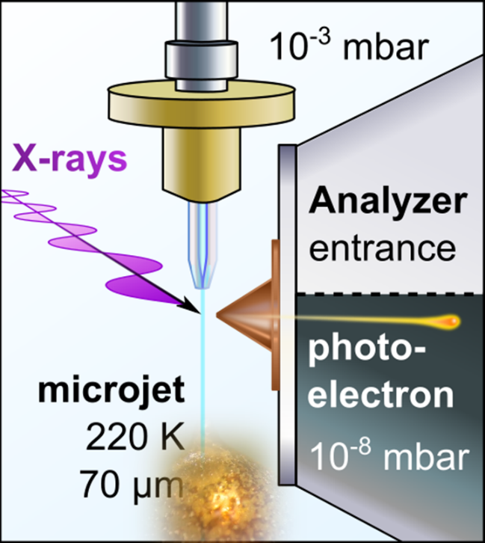
Alkalické kovy rozpuštěné v kapalném amoniaku představují modelové systémy zajímavé pro zkoumání přechodu modrého elektrolytu s nízkou koncentrací rozpuštěných elektronů k bronzově či zlatě zbarvenému kovovému roztoku (s vodivostí srovnatelnou s měděným drátem) s vysokou koncentrací volných elektronů. Ideálním nástrojem pro mapování mikroskopických změn elektronové struktury materiálu, charakteristických pro tento přechod, je fotoelektronová spektroskopie. Tato technika využívající ultravysokého vakua se dlouho považovala za neslučitelnou se zkoumáním těkavých kapalin, jako je např. kapalný amoniak. První úspěšná fotoelektronová měření čistého kapalného amoniaku se díky využití techniky mikronástřiků podařilo uskutečnit až v roce 2019 týmu Pavla Jungwirtha ve spolupráci s vědci z Jihokalifornské Univerzity (USA) a na berlínském synchrotronu BESSY II.
„Takhle to dopadá, když dáte teoretické skupině na hraní laborku,“ odkazuje Pavel Jungwirth na rozhodnutí ředitele ústavu poskytnout mu malou laboratoř.
Obr. 1. Schematické zobrazení mikronástřiku tekutého amoniaku s rozpuštěnými alkalickými kovy a jeho měření na synchrotronu BESSY II v Berlíně. Na spodním konci nástřiku je umístěn obrázek kovového amoniaku zlaté barvy.

Tento úspěch otevřel dveře k dalšímu zkoumání systémů alkalických kovů a tekutého amoniaku prostřednictvím fotoelektronové spektroskopie a vyústil v nejnovější publikaci v časopise Science, která mapuje přechod z elektrolytu ke kovovému roztoku kapalného amoniaku a lithia, sodíku a draslíku.
S využitím fotoelektronové spektroskopie pomocí rentgenového synchrotronního záření výzkumníci poprvé zachytili fotoelektronový signál kolem 2 eV odpovídající elektronům rozpuštěným v tekutém amoniaku. S rostoucí koncentrací alkalického kovu se pak přechod ke kovovému chování projeví ve fotoelektronovém spektru tvorbou vodivostního pásu s ostrou Fermiho hranou a přidruženými plasmonickými píky.
Společně s nejmodernějšími výpočetními postupy pro stanovení elektronových struktur tak poskytují tato měření detailní molekulový popis přechodu nekovové látky v kovovou, a tím nám umožňují lépe porozumět, jak vzniká kovové chování a s ním spojené vlastnosti jako velmi vysoká elektrická vodivost.
„Právě publikovaná studie o kovovém amoniaku nám snad otevře dveře k realizaci našeho ‘nejvýbušnějšího’ snu – přípravy kovové vody tak, že ji velmi opatrně smícháme s alkalickými kovy,” uzavírá Pavel Jungwirth.
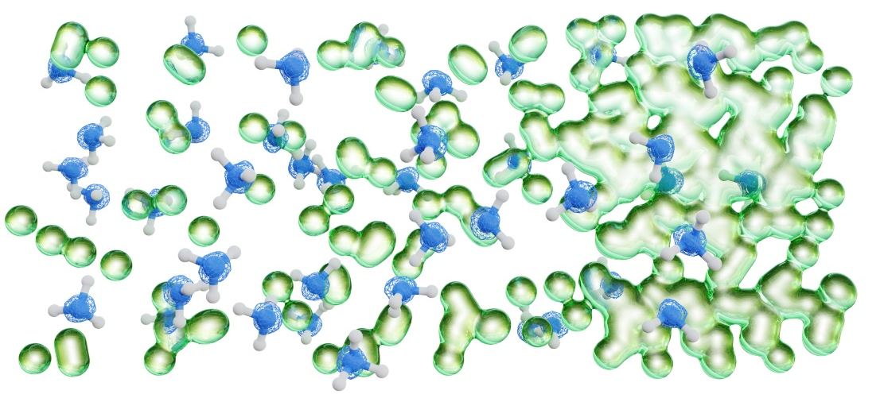
Obr. 2. Umělecké ztvárnění vzniku vodivostního pásu v tekutém amoniaku způsobeném rostoucím množstvím rozpuštěných elektronů.

Původní článek: Buttersack T., Mason P.E., McMullen R.S., Schewe C., Martínek T., Březina K., Crhan M., Gomez A., Hein D., Wartner G., Seidel R., Ali H., Thurmer S., Maršálek O., Winter B., Bradforth S.E., Jungwirth P.: Photoelectron spectra of alkali metal–ammonia microjets: From blue electrolyte to bronze metal. Science June 5, 2020, DOI: 10.1126/science.aaz7607.

Prof. Pavel Jungwirth, DSc. (* 1966 v Praze) je český fyzikální chemik, vysokoškolský pedagog a popularizátor vědy. Vystudoval fyziku na Matematicko-fyzikální fakultě UK v Praze se zaměřením na chemickou fyziku. Titul kandidáta věd získal za práci v oblasti výpočetní chemie, pod vedením prof. R. Zahradníka v Ústavu fyzikální chemie J. Heyrovského AV ČR. Dlouhodobě působil na Kalifornské univerzitě v Irvine, na Jihokalifornské univerzitě v Los Angeles a na Hebrejské univerzitě v Jeruzalémě.
V současné době pracuje Pavel Jungwirth jako vedoucí vědeckého týmu v Ústavu organické chemie a biochemie AV ČR (jungwirth.group.uochb.cz). Je také externím členem katedry chemické fyziky a optiky MFF UK a nositelem pozice Finland Distinguished Professor na Technické univerzitě v Tampere.
Pavel Jungwirth publikoval přes 300 původních prací v mezinárodních časopisech včetně Science, Nature Chemistry a PNAS, které mají více než 14 tisíc citací. Je editorem Journal of Physical Chemistry, který vydává Americká chemická společnost. Je také předsedou Učené společnosti ČR a nositelem řady ocenění, včetně Spiers Prize od britské Royal Society of Chemistry a Heyrovského oborové medaile od AV ČR. S populárními příspěvky Pavla Jungwirtha se lze setkat na stránkách týdeníku Respekt nebo ve vědecko-populárních pořadech Českého rozhlasu a televize.
Ústav organické chemie a biochemie AV ČR / ÚOCHB (www.uochb.cz) je přední mezinárodně uznávaná vědecká instituce, jejímž hlavním posláním je základní výzkum v oblasti chemické biologie a medicinální chemie, organické a materiálové chemie, chemie přírodních látek, biochemie a molekulární biologie, fyzikální chemie, teoretické chemie a analytické chemie. Nedílnou součástí poslání ÚOCHB je přenos výsledků základního výzkumu do praxe. Důraz na mezioborové zaměření výzkumu ústí do řady aplikací v medicíně, farmacii a dalších odvětvích.

--- KONEC TISKOVÉ ZPRÁVY ---

KONTAKT PRO NOVINÁŘE:
Dušan Brinzanik (ÚOCHB – Komunikace): dusan.brinzanik@uochb.cas.cz, mob: +420 731 609 271

